ГУАП
КАФЕДРА № 43
ОТЧЕТ
ЗАЩИЩЕН С ОЦЕНКОЙ
ПРЕПОДАВАТЕЛЬ
старший преподаватель |  |  |  | Е.О. Шумова
должность, уч. степень, звание |  | подпись, дата |  | инициалы, фамилия

ОТЧЕТ О ЛАБОРАТОРНОЙ РАБОТЕ №7

«Порождающие шаблоны проектирования»

по курсу: ОБЪЕКТНО-ОРИЕНТИРОВАННОЕ ПРОГРАММИРОВАНИЕ
РАБОТУ ВЫПОЛНИЛ
СТУДЕНТ ГР. № | 4236 |  |  |  | Н. С. Борщ
 |  |  | подпись, дата |  | инициалы, фамилия

Санкт-Петербург 2024

Вид исходной формы
Делая по шаблону, удалось сделать следующее. PushButton_Calc и PushButton_Undo используются для выполнения расчета выбранного пользователем и возврата к предыдущему запросу соответственно. LineEdit_owner, LineEdit_age, ComboBox_estateType, LineEdit_residents, LineEdit_area и ComboBox_period предназначены для ввода и выбора пользователем параметров, которые он хочет рассчитать. Label_owner, Label_age, Label_estateType, Label_residents, Label_area, Label_period и Label_cost служат для обеспечения понимания пользователем целей ввода данных и отображения конечной цены соответственно.
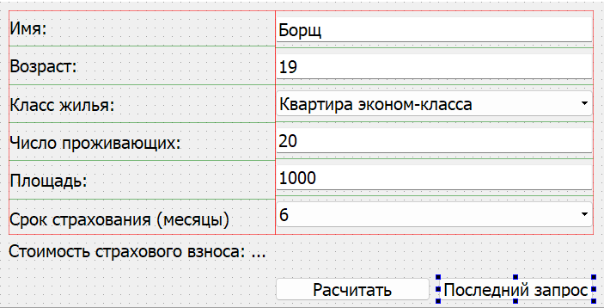

Код abstractcal.h
#ifndef ABSTRACTCALC_H
#define ABSTRACTCALC_H
#include "estate.h"

class AbstractCalc {
public:
AbstractCalc();
virtual ~AbstractCalc();

virtual int calculateCost(Estate *value) = 0;
};

Код abstractcal.cpp
#include "abstractcalc.h"

AbstractCalc::AbstractCalc() {
}

AbstractCalc::~AbstractCalc() {
}

#endif // ABSTRACTCALC_H

Код apartmentcalc.h
#ifndef APARTMENTCALC_H
#define APARTMENTCALC_H

#include "abstractcalc.h"
#include <estate.h>

class ApartmentCalc : public AbstractCalc {
public:
int calculateCost(Estate *estate) override;
};

#endif // APARTMENTCALC_H

Код apartmentcalc.cpp
#include "apartmentcalc.h"

int ApartmentCalc::calculateCost(Estate *estate) {
double area = estate->getArea(); // Получаем площадь из объекта Estate
double period = estate->getMonths(); // Получаем период проживания из объекта Estate
double pricePerSquareMeter = 1000.0; // Пример цены за квадратный метр
int cost = static_cast<int>(area * pricePerSquareMeter * period);
return cost;
}

Код calcfactory.h
#ifndef CALCFACTORY_H
#define CALCFACTORY_H

#include "abstractcalc.h"
#include "estate.h"

class CalcFactory {
public:
static AbstractCalc* createCalculator(EstateType type);
};

#endif // CALCFACTORY_H

Код calcfactory.cpp
#include "calcfactory.h"
#include "apartmentcalc.h"
#include "luxuriousapartmentcalc.h"
#include "townhousecalc.h"
#include "cottagecalc.h"

AbstractCalc* CalcFactory::createCalculator(EstateType type) {
switch (type) {
case ECONOM:
return new ApartmentCalc();
case LUXURIOUS:
return new LuxuriousApartmentCalc();
case TOWN_HOUSE:
return new TownhouseCalc();
case COTTAGE:
return new CottageCalc();
default:
return nullptr;
}
}

Код calculationfacade.h
#ifndef CALCULATIONFACADE_H
#define CALCULATIONFACADE_H

#include <QObject>
#include <estate.h>
#include <apartmentcalc.h>
#include <luxuriousapartmentcalc.h>
#include <townhousecalc.h>
#include <cottagecalc.h>

class CalculationFacade : public QObject {
Q_OBJECT

public:
explicit CalculationFacade(QObject *parent = nullptr);
static int getCost(Estate *value);
};

#endif // CALCULATIONFACADE_H

Код calculationfacade.cpp
#include "calculationfacade.h"
#include "calcfactory.h"

CalculationFacade::CalculationFacade(QObject *parent) : QObject(parent) {
}

int CalculationFacade::getCost(Estate *value) {
AbstractCalc* calc = CalcFactory::createCalculator(value->getType());
if (calc) {
int cost = calc->calculateCost(value);
delete calc;
return cost;
} else {
return -1;
}
}

Код cottagecalc.h
#ifndef COTTAGECALC_H
#define COTTAGECALC_H

#include <estate.h>

class CottageCalc {
public:
static int calculateCost(Estate *estate);
};

#endif // COTTAGECALC_H

Код cottagecalc.cpp
#include "cottagecalc.h"

double area = estate->getArea();
double pricePerSquareMeter = 90;
double period = estate->getMonths();
int cost = static_cast<int>(area * pricePerSquareMeter * period);
return cost;
}
Код estate.h
#ifndef ESTATE_H
#define ESTATE_H

#include <QObject>
#include <QString>
#include <QMap>

enum EstateType {
ECONOM,
LUXURIOUS,
TOWN_HOUSE,
COTTAGE
};

enum PeriodType {
SIX_MONTHS,
ONE_YEAR,
EIGHTEEN_MONTHS
};

extern const QMap<QString, EstateType> estateTypeMap;
extern const QMap<QString, PeriodType> periodTypeMap;

class Estate : public QObject {
Q_OBJECT

public:
explicit Estate(QObject *parent = nullptr);
Estate(int age, int area, int residents, int months, EstateType type, const QString& owner, QObject *parent = nullptr);
EstateType getType() const;
int getAge() const;
int getArea() const;
int getResidents() const;
int getMonths() const;
QString getOwner() const;
virtual void fillForm() {}
virtual void showCost() {}

// Конструктор копирования
Estate(const Estate &other);

private:
int age;
int area;
int residents;
int months;
EstateType type;
QString owner;
};

// Добавляем объявление ConcreteEstate
class ConcreteEstate : public Estate {
public:
ConcreteEstate(int age, int area, int residents, int months, EstateType type, const QString& owner, QObject *parent = nullptr)
: Estate(age, area, residents, months, type, owner, parent) {}
};

#endif // ESTATE_H
Код estate.cpp
#include "estate.h"

Estate::Estate(QObject *parent)
: QObject(parent),
age(0),
area(0),
residents(0),
months(0),
type(ECONOM),
owner("")
{}

Estate::Estate(int age, int area, int residents, int months, EstateType type, const QString& owner, QObject *parent)
: QObject(parent),
age(age),
area(area),
residents(residents),
months(months),
type(type),
owner(owner)
{}

Estate::Estate(const Estate &other)
: QObject(other.parent()),
age(other.age),
area(other.area),
residents(other.residents),
months(other.months),
type(other.type),
owner(other.owner)
{
}

EstateType Estate::getType() const {
return type;
}

int Estate::getAge() const {
return age;
}

int Estate::getArea() const {
return area;
}

int Estate::getResidents() const {
return residents;
}

int Estate::getMonths() const {
return months;
}

QString Estate::getOwner() const {
return owner;
}

Код luxuriousapartmentcalc.h
#ifndef LUXURIOUSAPARTMENTCALC_H
#define LUXURIOUSAPARTMENTCALC_H

#include <estate.h>

class LuxuriousApartmentCalc {
public:
static int calculateCost(Estate *estate);
};

#endif // LUXURIOUSAPARTMENTCALC_H

Код luxuriousapartmentcalc.cpp
#include "luxuriousapartmentcalc.h"

int LuxuriousApartmentCalc::calculateCost(Estate *estate) {
double area = estate->getArea(); // Получаем площадь из объекта Estate
double pricePerSquareMeter = 200.0; // Пример цены за квадратный метр
double period = estate->getMonths(); // Получаем период проживания из объекта Estate
int cost = static_cast<int>(area * pricePerSquareMeter * period);
return cost;
}

Код states.h
#ifndef STATES_H
#define STATES_H

#include <QObject>
#include <QStack>
#include "estate.h"

class States : public QObject {
Q_OBJECT

public:
explicit States(QObject *parent = nullptr);
~States();
void undo();
bool hasStates();
Estate* getActualData();
void add(Estate *value);

signals:
void stateChanged(const Estate &state);
void fillFormRequested(Estate *state);

private:
QStack<Estate *> stack;
Estate *actualData;
};

#endif // STATES_H

Код states.cpp
#include "states.h"
#include <QDebug>

States::States(QObject *parent) : QObject(parent) {
actualData = nullptr;
}

States::~States() {
if (actualData) {
delete actualData;
actualData = nullptr;
}
qDeleteAll(stack);
stack.clear();
}

void States::undo() {
qDebug() << "Undo function called"; // Отладочный вывод
if (!stack.isEmpty()) {
Estate *previousState = stack.pop();
emit stateChanged(*previousState); // Отправляем состояние через сигнал
emit fillFormRequested(previousState); // Запрос на заполнение формы данными из предыдущего состояния
delete previousState; // Не забываем освободить память
}
else {
qDebug() << "Невозможно вернуть"; // Отладочный вывод
}
}

bool States::hasStates() {
return !stack.isEmpty();
}

Estate* States::getActualData() {
return actualData;
}

void States::add(Estate *value) {
stack.push(value); // Здесь просто добавляем указатель на объект
}

Код townhousecalc.h
#ifndef TOWNHOUSECALC_H
#define TOWNHOUSECALC_H

#include <estate.h>

class TownhouseCalc {
public:
static int calculateCost(Estate *estate);
};

#endif // TOWNHOUSECALC_H

Код townhousecalc.cpp
#include "townhousecalc.h"

int TownhouseCalc::calculateCost(Estate *estate) {
double area = estate->getArea();
double pricePerSquareMeter = 5000;
double period = estate->getMonths(); // Получаем период проживания из объекта Estate
int cost = static_cast<int>(area * pricePerSquareMeter * period);
return cost;
}

Код widget.h
#ifndef WIDGET_H
#define WIDGET_H

#include <QWidget>
#include <states.h>
#include <estate.h>
#include <calculationfacade.h>

namespace Ui {
class Widget;
}

class Widget : public QWidget {
Q_OBJECT

public:
explicit Widget(QWidget *parent = nullptr);
~Widget();

public slots:
void update();

private slots:
void resetCostLabel();
void btnCalcPressed();
void btnUndoPressed();

private:
void processForm();
void fillForm(Estate *value);
void showCost(Estate *value);

private:
Ui::Widget *ui;
States info;
};

#endif // WIDGET_H

Код widget.cpp
#include <QDebug>
#include "widget.h"
#include "ui_widget.h"

Widget::Widget(QWidget *parent) :
QWidget(parent),
ui(new Ui::Widget),
info(this)
{
ui->setupUi(this);
ui->pushButton_Undo->setEnabled(false);
connect(ui->pushButton_Calc, SIGNAL(pressed()), this, SLOT(btnCalcPressed()));
connect(ui->pushButton_Undo, SIGNAL(pressed()), this, SLOT(btnUndoPressed()));
connect(&info, &States::fillFormRequested, this, &Widget::fillForm);

connect(ui->lineEdit_owner, &QLineEdit::textChanged, this, &Widget::resetCostLabel);
connect(ui->comboBox_estateType, static_cast<void(QComboBox::*)(int)>(&QComboBox::currentIndexChanged), this, &Widget::resetCostLabel);
connect(ui->comboBox_period, static_cast<void(QComboBox::*)(int)>(&QComboBox::currentIndexChanged), this, &Widget::resetCostLabel);
connect(ui->lineEdit_residents, &QLineEdit::textChanged, this, &Widget::resetCostLabel);
connect(ui->lineEdit_area, &QLineEdit::textChanged, this, &Widget::resetCostLabel);
connect(ui->lineEdit_age, &QLineEdit::textChanged, this, &Widget::resetCostLabel);

QIntValidator *positiveIntValidator = new QIntValidator(1, INT_MAX, this);
ui->lineEdit_age->setValidator(positiveIntValidator);
ui->lineEdit_residents->setValidator(positiveIntValidator);
ui->lineEdit_area->setValidator(positiveIntValidator);
}

Widget::~Widget()
{
delete ui;
}

void Widget::resetCostLabel() {
ui->label_cost->setText("Стоимость страхового взноса: ...");
}

void Widget::update()
{
auto value = info.getActualData();
if(value != nullptr){
fillForm(value);
}
// update btnUndo state
ui->pushButton_Undo->setEnabled(info.hasStates());
// setting value to NULL
value = nullptr;
}

void Widget::btnCalcPressed()
{
// Вызываем processForm для обработки данных и создания объекта ConcreteEstate
processForm();
}

void Widget::processForm()
{
// Извлекаем значения из элементов формы
int age = ui->lineEdit_age->text().toInt();
int area = ui->lineEdit_area->text().toInt();
int residents = ui->lineEdit_residents->text().toInt();
int months = ui->comboBox_period->currentText().toInt(); // Преобразуем текст в число
EstateType type;
QString estateTypeText = ui->comboBox_estateType->currentText();

if (estateTypeText == "Квартира эконом-класса") {
type = ECONOM;
} else if (estateTypeText == "Роскошная квартира") {
type = LUXURIOUS;
} else if (estateTypeText == "Таунхаус") {
type = TOWN_HOUSE;
} else if (estateTypeText == "Коттедж") {
type = COTTAGE;
} else {
type = ECONOM;
}

QString owner = ui->lineEdit_owner->text();

// Создаем объект ConcreteEstate с полученными значениями
ConcreteEstate *value = new ConcreteEstate(age, area, residents, months, type, owner);

// Показываем стоимость на форме
showCost(value);

// Добавляем объект в States
info.add(value);

qDebug() << "Added value to info:" << value; // Отладочный вывод

// Включаем кнопку Undo
ui->pushButton_Undo->setEnabled(true);
}

void Widget::btnUndoPressed()
{
info.undo();
}

void Widget::fillForm(Estate *value)
{
// Заполняем элементы формы данными из объекта Estate
ui->lineEdit_age->setText(QString::number(value->getAge()));
ui->lineEdit_area->setText(QString::number(value->getArea()));
ui->lineEdit_residents->setText(QString::number(value->getResidents()));
ui->comboBox_period->setCurrentText(QString::number(value->getMonths())); // Устанавливаем текст, соответствующий числу
ui->comboBox_estateType->setCurrentIndex(static_cast<int>(value->getType()));
ui->lineEdit_owner->setText(value->getOwner());
}

void Widget::showCost(Estate *value)
{
// Получаем стоимость объекта Estate с помощью CalculationFacade
int cost = CalculationFacade::getCost(value);

// Отображаем стоимость на метке формы
ui->label_cost->setText("Стоимость страхового взноса: " + QString::number(cost));
}

Результаты работы программы

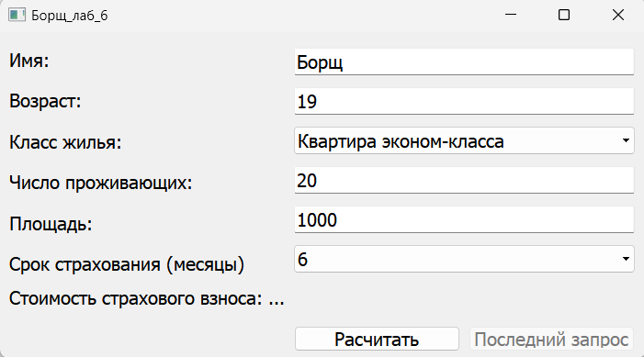
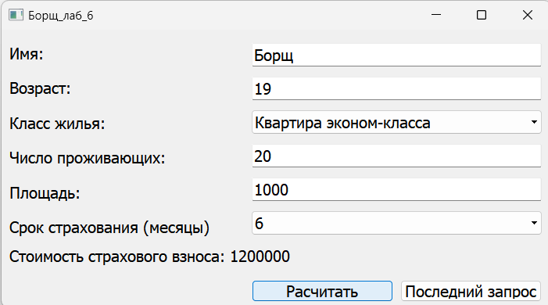
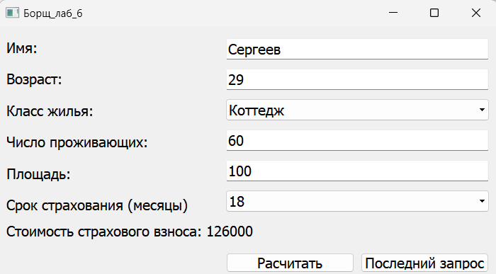
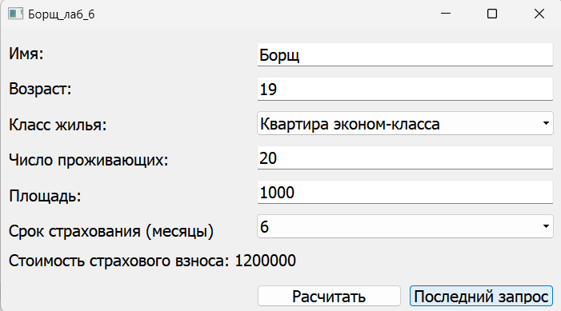
Диаграмма классов
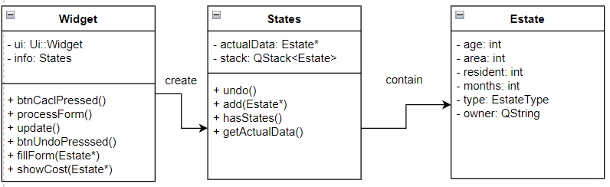
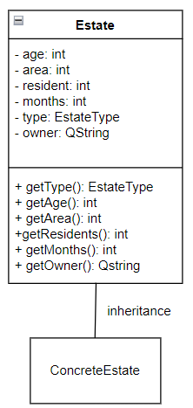
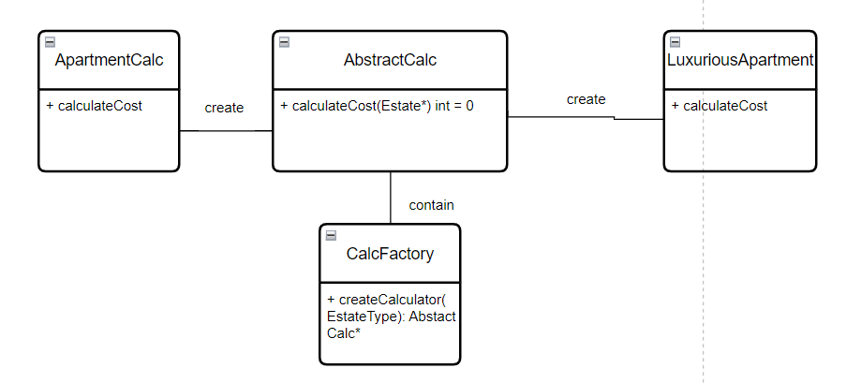
Вывод:
При выполнении данной лабораторной работы, направленной на создание коллекции данных для множества операций, я углубил свои знания в QtCreator и изучил его многочисленные функции работы с элементами управления, строками, классами и коллекциями и т.д. Теперь я в состоянии получать данные от пользователя и обрабатывать их. Применение фабричного метода в данном контексте способствует повышению гибкости и расширяемости кода. Вместо того чтобы привязываться к конкретным классам калькуляторов внутри CalculationFacade, мы используем абстрактный класс AbstractCalc и его фабрику CalcFactory. Это облегчает добавление новых типов калькуляторов без необходимости изменения кода CalculationFacade, что делает систему более гибкой и легко поддерживаемой. Кроме того, благодаря использованию виртуальных функций и наследования, мы избегаем использования статических методов, что делает код более тестируемым и расширяемым.

